Информация
26.02.2022г.

Карта: 5- цветная, масштаб карты 1:10000, автор карты Александр Черемных (г. Красноярск) 2020 г., размер карты А4, отпечатана на струйном принтере, герметизированная не заклеенная, дистанции соревнований внесены в карту, на лицевой стороне карты впечатаны пиктограммы. Местность средне-холмистая и открытая, полого-наклонный склон, дорожная сеть развита средне. Проходимость местности от хорошо пробегаемой до средне-проходимой.

Границы района соревнований:
С Севера – населенный пункт, с Запада , Юга, Востока – четких границ нет. В случае потери ориентировки двигаться на Север.
Аварийный Азимут 360 градусов. Телефон для связи +7 952 080-59-77.
Параметры дистанции:

Группа | Дистанция | Масштаб, формат карты
Open1 | 8,1 km - 21 КП | 1:10000 А4
Open2 | 6,0 km - 16 КП | 1:10000 А4
Open3 | 3,6 km - 10 КП | 1:10000 А4
 | Контрольное время 90 мин
Информация о дистанции:
Дистанция в заданном направлении. Спортсмены перед стартом производят очистку чипа, по команде судьи берут свою карту, отмечают станцию «СТАРТ» и уходят на дистанцию. Участникам необходимо в заданном порядке пройти дистанцию и отметить свои КП.
Отметка:
Электронная Sportident.
В случае несрабатывания электронной станции, отметка производится компостером по обрезу карты участника.
Опасные места:
Скользкие склоны, овраги.
Порядок старта:
Старт свободный с 12.00 до 13.00 по станции «СТАРТ»

Схема:
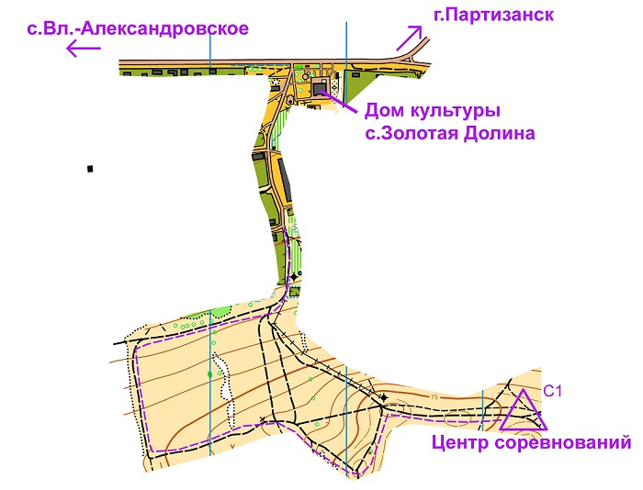

СЧАСТЛИВЫХ СТАРТОВ!

